eta =
0.2000
0.1800
0.8000
0.8000
0.4000
0.4000
0.4000
lambda =
0.1000
0.1000
0.1000
0.1000
0.1000
0.1000
0.1000
eps =
0.0050
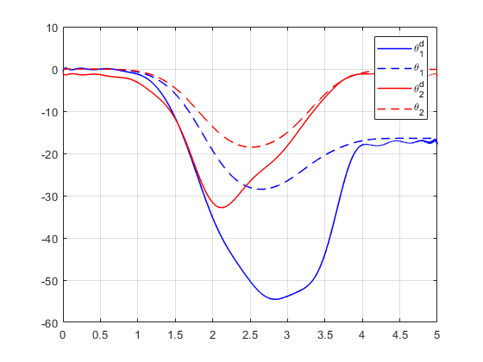
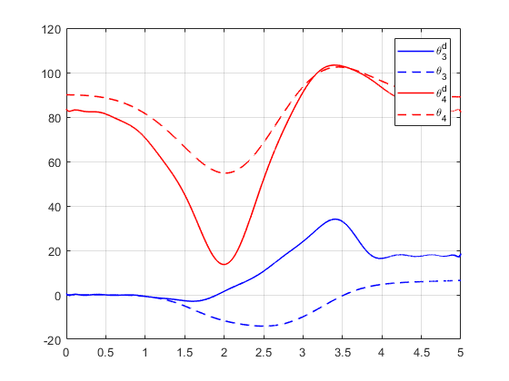
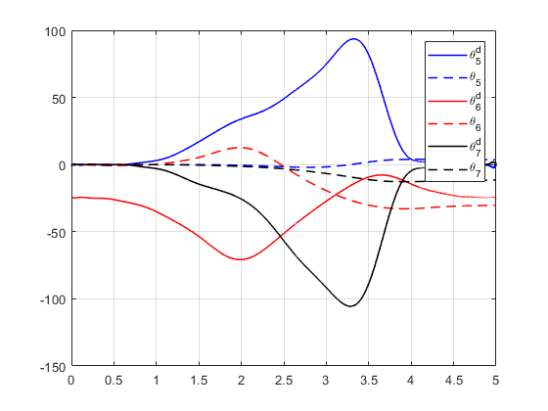
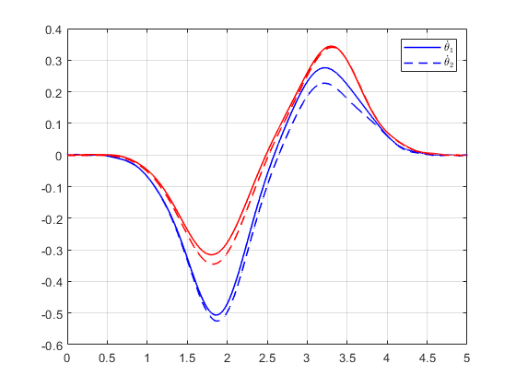
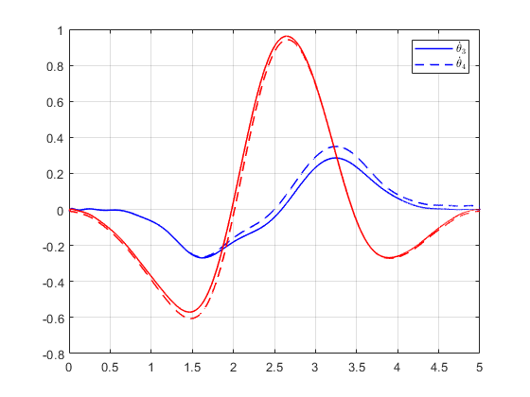
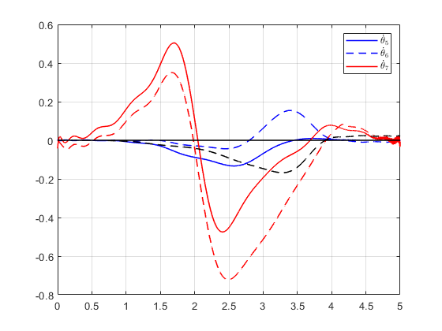
Published with MATLAB® R2018a

